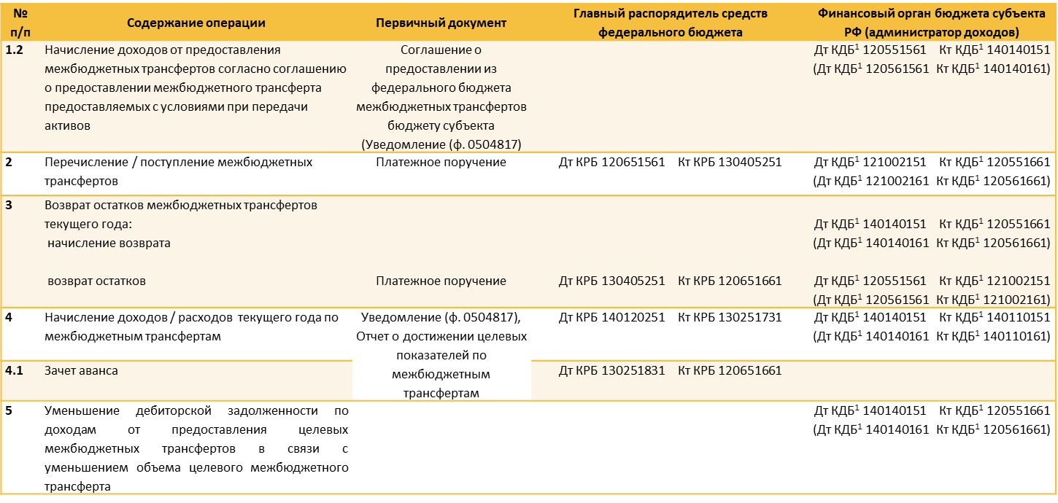
КРИВЕНЕЦ А.Н.

Отражение операций с остатками межбюджетных трансфертов прошлых лет, в том числе в части восстановленных (взысканных) межбюджетных трансфертов прошлых лет:
7  7.1 | Возврат не использованных остатков межбюджетных трансфертов прошлых лет:  начисление возврата |  |  |  |  | Дт КДБ¹ 140140151 Кт КДБ¹ 120551661  (Дт КДБ¹ 140140161 Кт КДБ¹ 120561661)
7.2 | перенос остатков |  |  | Дт КДБ² 120551561 Кт КРБ 120651661  (Дт КДБ² 120561561 Кт КРБ 120651661) |  | Дт КДБ¹ 120551561 Кт КДБ³ 120551661  (Дт КДБ¹ 120561561 Кт КДБ³ 120561661)
7.2 | возврат остатков прошлых лет | Платежное поручение |  | Дт КДБ² 121002151 Кт КДБ² 120551661  (Дт КДБ² 121002161 Кт КДБ² 120561661) |  | Дт КДБ³ 120551561 Кт КДБ³ 121002151  (Дт КДБ³ 120561561 Кт КДБ³ 121002161)
8 | Возврат восстановленных (взысканных) межбюджетных трансфертов прошлых лет:  Начисление задолженности по возврату  Возврат | Уведомление по расчетам между бюджетами по межбюджетным трансфертам (ф. 0504817)  Платежное поручение |  | Дт КДБ² 120551561 Кт КДБ² 140110151  (Дт КДБ² 120561561 Кт КДБ² 140110161)  Дт КДБ² 121002151 Кт КДБ² 120551661  (Дт КДБ² 121002161 Кт КДБ² 120561661) |  | Дт КДБ³ 140110151 Кт КДБ³ 120551661  (Дт КДБ³ 140110161 Кт КДБ³ 120561661)  Дт КДБ³ 120551561 Кт КДБ³ 121002151  (Дт КДБ³ 120561561 Кт КДБ³ 121002161)
Расшифровка сносок и примечаний
 |  |  |  |  | ² 2 18 ХХХХХ 01 ХХХХ 150 |  | ¹ 2 02 ХХХХХ 02 ХХХХ 150  ³ 2 19 ХХХХХ 02 ХХХХ 150

